朗盛（常州）有限公司
新增部分配套设备项目
竣工环境保护验收监测报告表

建设单位：朗盛（常州）有限公司
编制单位：江苏金易惠环保科技有限公司
二〇二一年十月

建设单位法人代表：FREDERIEK FLOOR VAN BAARLE

编制单位法人代表：周静

项目负责人：卢丽丽

报告编写人：胡子辰

建设单位： | 朗盛（常州）有限公司（盖章） | 编制单位： | 江苏金易惠环保科技有限公司（盖章）
电话： | 15861830307 | 电话： | 0519-85619956
传真： | / | 传真： | /
邮编： | 213000 | 邮编： | 213018
地址： | 常州市新北区黄海路318号 | 地址： | 常州市天宁区北塘河路8号恒生科技园29幢1008室

表一
建设项目名称 |  | 朗盛（常州）有限公司新增部分配套设备项目
建设单位名称 |  | 朗盛（常州）有限公司
建设项目性质 |  | 扩建
建设地点 |  | 常州市新北区黄海路318号
主要产品名称 |  | 本项目不新增产品
设计能力 |  | 车间新增马弗炉和喷砂机设备各一台，马弗炉用于产品灰分测试，喷砂机用于清理设备口模燃烧后表面残留的碳化物
实际建设能力 |  | 车间新增马弗炉和喷砂机设备各一台，马弗炉用于产品灰分测试，喷砂机用于清理设备口模燃烧后表面残留的碳化物
建设项目环评批复时间 |  | 2021年6月22日 |  | 开工建设时间 | 2021年7月
调试时间 |  | 2021年7月-9月 |  | 验收现场监测  时间 | 2021年9月14日~9月15日
环评报告表审批部门 |  | 常州国家高新区（新北区）行政审批局 |  | 环评报告表  编制单位 | 江苏龙环环境科技有限公司
环保设施设计单位 |  | / |  | 环保设施施工  单位 | /
投资总概算 |  | 30万元 | 环保投资总概算 |  | 20万元 | 占比 | 66.67%
实际总概算 |  | 30万元 | 环保投资 |  | 20万元 | 占比 | 66.67%
验收监测依据 | （1）《国务院关于修改〈建设项目环境保护管理条例〉的决定》（国务院令第682号）；  （2）《关于发布《建设项目竣工环境保护验收暂行办法》的公告》（国环规环评[2017]4号）；  （3）《关于发布＜建设项目竣工环境保护验收技术指南污染影响类＞的公告》（生态环境部公告公告2018年第9号）；  （4）《关于印发〈污染影响类建设项目重大变动清单（试行）的通知》（环办环评函[2020]688号）；  （5）《江苏省排污口设置及规范化整治管理办法》（江苏省环境保护局，苏环管[97]122号）；  （6）《环境空气质量手工监测技术规范》（HJ/T194-2017）；  （7）《工业企业厂界环境噪声排放标准》（GB12348-2008）；  （8）《一般工业固体废物贮存和填埋污染控制标准》(GB18599-2020)；  （9）《朗盛（常州）有限公司新增部分配套设备项目环境影响报告表》；  （10）《关于朗盛（常州）有限公司新增部分配套设备项目环境影响报告表的批复》（常新行审环表[2021]132号）。
验收监测评价标准 | 1、大气污染物排放标准  本项目新增两种废气，喷砂机运行时产生粉尘，粉尘经喷砂机自带滤袋除尘装置处理后，由设备自带风机引风至原有项目洁炉排气筒(13#)进行排放；马弗炉运行时产生燃烧废气，燃烧废气经800℃灼烧后，由新增风机引风至原有项目清洁炉排气筒(13#)进行排放。排气筒排放的颗粒物执行《合成树脂工业污染物排放标准》（GB31572-2015）。  表1-1大气污染物排放标准  2、噪声排放标准  项目运营期东、西、南、北厂界噪声排放执行《工业企业厂界环境噪声排放标准》（GB12348-2008）中3类标准。  表1-2工业企业厂界环境噪声排放限值 单位：dB（A）  4、固体废弃物  本项目不产生危险固废，一般固废执行《一般工业固体废物贮存和填埋污染控制标准》(GB18599-2020)。  5、总量控制  环评/批复中核定的全厂污染物年排放量，详见表1-3。  表1-3 污染物总量控制指标  注：13#排气筒有组织废气原有项目排放量为0.408t/a，本项目为0.005t/a，合计0.413t/a
  污染物 | 执行标准 | 最高允许排放浓度  mg/m³ | 最高允许  排放速率
  污染物 | 执行标准 | 最高允许排放浓度  mg/m³ | 排气筒m | 速率kg/h
  颗粒物 | 《合成树脂工业污染物排放标准》（GB31572-2015） | 20 | 15 | /
  声环境功能区划类别 | 昼间 | 夜间 | 执行区域
  3类 | 65 | 55 | 东、南、西、北厂界
  污染物 | 环评及批复核定污染物排放量t/a |  | 本次验收项目总量t/a
  有组织废气 | 颗粒物 | 0.413 | 0.044

表二
项目概况
2010年12月，德国朗盛总部在常州投资成立了朗盛（常州）有限公司，公司位于江苏常州滨江经济开发区滨江化学工业园黄海路318号，主要从事皮革化学品产品生产。德国朗盛总部为进一步发展亚太地区业务，提升市场占有率和竞争力，以朗盛（常州）有限公司为投资主体，在江苏常州滨江经济开发区滨江化学工业园现有项目北面新征地块80亩，投资66458万元实施13万吨/年高性能复合材料建设项目。2020年11月，股东朗盛香港有限公司将朗盛（常州）有限公司分立为两家独立的有限责任公司，“皮革化学品开发生产化工原料及产品项目（年产50000吨皮革化学品）”所在公司，分立为盛瑞（常州）特种新材料有限公司，“高性能复合材料项目（年产130000吨高性能复合材料）”所在公司，存续为朗盛（常州）有限公司，本项目投资主体为朗盛（常州）有限公司，原有项目针对朗盛（常州）有限公司“年产13万吨/年高性能复合材料建设项目”进行分析。
公司申报的“朗盛（常州）有限公司年产13万吨/年高性能复合材料建设项目”于2018年4月获得常州市环保局的批复（常环审[2018]8号）。目前该项目己部分（一期工程）建成，建成规模为“年产尼龙6工程塑料5888吨、尼龙66工程塑料5050吨、聚对苯二甲酸丁二醇酯工程塑料10938吨”，并于2020年3月完成自主验收，其余109424吨/年高性能复合材料生产线（年产尼龙6工程塑料29462吨、尼龙66工程塑料25250吨、聚对苯二甲酸丁二醇酯工程塑料54712吨）尚未建设。
2021年6月，朗盛公司申报了“朗盛（常州）有限公司新增部分配套设备项目”，车间新增马弗炉和喷砂机设备各一台，马弗炉用于产品灰分测试，喷砂机用于清理设备口模燃烧后表面残留的碳化物。2021年6月22日获得了常州国家高新区（新北区）行政审批局的批复。
经现场勘查，公司“朗盛（常州）有限公司新增部分配套设备项目”的主体工程和环保“三同时”设施均已完成建设并稳定运行，具备了项目竣工环境保护验收监测条件，可依据《建设项目竣工环境保护验收暂行办法》等文件的要求开展竣工环保验收监测工作。本次验收为“朗盛（常州）有限公司新增部分配套设备项目”的整体验收，本项目不新增产能。

表2-1项目建设时间进度情况
项目名称 | 朗盛（常州）有限公司新增部分配套设备项目
项目性质 | 扩建
行业类别及代码 | C3360金属表面处理及热处理加工
建设单位 | 朗盛（常州）有限公司
建设地点 | 常州市新北区黄海路318号
立项备案 | 常新行审备(2020)878号
环评文件 | 江苏龙环环境科技有限公司；2021年6月
环评批复 | 常新行审环表[2021]132号；2021年6月22日
排污许可申请情况 | 排污许可证简化管理（证书编号：9132041156687118XN001V）
开工建设时间 | 2021年7月
竣工时间 | 2021年7月
调试时间 | 2021年8月-9月
验收工作启动时间 | 2021年9月
验收项目范围与内容 | 本次验收为“朗盛（常州）有限公司新增部分配套设备项目”的整体验收
验收现场监测时间 | 2021年9月14日~9月15日
工程建设内容
本项目建设内容与审批情况对照详见表2-2。
表2-2建设项目环境保护验收/变更内容一览表
项目 | 建设名称 | 原有项目情况 | 本项目环评情况 | 实际建设情况
主体工程 | 车间 | 高性能复合材料生产车间，布置1条尼龙6工程塑料、尼龙66工程塑料、聚对苯二甲酸丁二醇酯工程塑料共用生产线 | FD-1200LS型号喷砂机一台，用于清理燃烧后设备口模表面残留的碳化物。设备功率为1100W，运行时间180h/a | 与环评一致
主体工程 | 车间 | 高性能复合材料生产车间，布置1条尼龙6工程塑料、尼龙66工程塑料、聚对苯二甲酸丁二醇酯工程塑料共用生产线 | LVT9/11/B41型号马弗炉一台，用于产品灰分测试，设备功率为3000W，运行炉内温度：800-900℃，运行时间4800h/a | 与环评一致
储运工程 | 仓库 | 1座原料仓库，占地面积1345m²；成品仓库另在外租用 | / | /
公用、辅助工程 | 给水 | 生产、生活均使用自来水，由市政自来水管网供给 | / | /
公用、辅助工程 | 排水 | 公司厂区排水系统分为污水、雨水排放系统；本项目建成后全厂设置1个污水接管口、2个雨水排放口；后期雨水、清下水经雨水排口排入园区雨水管网。 | / | /
公用、辅助工程 | 供天然气 | 由市政天然气管网供给，一期工程年用天然气10900m³ | / | /
公用、辅助工程 | 循环冷却水系统 | 1台400m³/h循环冷却塔，配备2台200m³/h循环水泵、1座300m³循环水池 | / | /
公用、辅助工程 | 去离子水系统 | 1套1m³/h反渗透制备去离子水装置 | / | /
公用、辅助工程 | 供电 | 由区域电网供给，单回路供电，配备UPS应急供电装置 | / | /
公用、辅助工程 | 供热 | 园区集中供热，一期工程年用蒸汽300吨 | / | /
公用、辅助工程 | 空压 | 2台6Nm³/min风冷螺杆式空气压缩机，供气压力为0.7MPa | / | /
公用、辅助工程 | 氮气 | 外购钢瓶装氮气供氮 | / | /
公用、辅助工程 | 零部件清洁炉 | 1台零部件清洁炉 | / | /
环保工程 | 废气 | 加热熔化和挤出、冷却水槽上部冷却废气经管道水喷淋预处理后，再进水吸收+除水+活性炭吸附处理，尾气通过1根20米排气筒（1#）排放；投料、计量工段废气经滤筒除尘处理，尾气通过1根20米排气筒（2#）排放；零部件清洁炉产生废气经清洁炉焚烧处理，尾气通过1根20米排气筒（13#）排放；污水处理站处理工艺产生废气经水吸收+生物除臭装置处理，尾气通过1根20米排气筒（14#）排放；考虑车间内操作环境，降低水汽逸散同时节约水资源，将冷却水槽下部设置为密闭箱式结构，下部废气经水喷淋（密闭箱顶端设置喷淋器）后通过软管输送至水汽捕集箱处理后通过1根20m高排气筒（15#）有组织排放。 | 马弗炉运行过程中产生的燃烧废气通过原有项目20m排气筒（13#）排放；喷砂机运行过程产生的粉尘经设备自带滤袋除尘装置处理后通过原有项目20m排气筒（13#）排放，废气产生工段及对应的污染防治措施安装电力监控 | 与环评一致
环保工程 | 废水 | 厂区排水系统按照清污分流、雨污分流的原则设计。本项目含氮生产废水、初期雨水收集经本项目建设的1#污水站处理后回用于含氮产品（PA6工程塑料、PA66工程塑料）水环真空泵用水、废气吸收用水、产品冷却用水；不含氮生产废水、生活污水收集经本项目建设的2#污水站处理后达标接管入常州民生环保科技有限公司集中处理。厂区后期雨水、清下水经雨水排口排入雨水管网。本项目污水站与原有项目污水站各自独立运行，本项目不含氮生产废水、生活污水收集经本项目建设的2#污水站处理达标后与原有项目经处理达标（原有项目污水站）后的废水一并接管入常州民生环保科技有限公司集中处理，本项目与原有项目共用1个污水接管排放口。 | / | /
环保工程 | 噪声 | 隔声、减震措施 | 隔声、减震措施 | 与环评一致
环保工程 | 固废 | 1个692m²一般固废堆场，一个100m²危废堆场 | / | /
风险防范 | 事故应急池 | 1座1500m³事故应急池（兼作初期雨水收集池） | / | /
风险防范 | 消防水池 | 2座600m³消防水池 | / | /

主要生产设备情况见下表2-3。
表2-3本项目主要生产设备一览表
序号 | 设备名称 | 设备数量（台）
序号 | 设备名称 | 环评量 | 实际建成量
1 | 喷砂机（FD-1200LS） | 1 | 1
2 | 马弗炉（LVT9/11/B41） | 1 | 1

原辅材料消耗
本项目原辅料使用情况见下表。
表2-4主要原辅材料消耗表
序号 | 原辅料名称 | 组分 | 包装方式 | 年消耗量（t/a）
 |  |  |  | 环评 | 实际
1 | 白刚玉砂 | 三氧化二铝(Al₂O₃)≥99.2%、Na₂O≤0.4%、SiO₃≤0.03% | 纸箱 | 0.5 | 0.5
水平衡：
本项目不使用新鲜水，也无废水产生。
主要工艺流程及产污环节（附处理工艺流程图，标出产污节点）
为满足公司生产发展需求，需增设马弗炉、喷砂机各一台，具体工艺流程图如下所示：
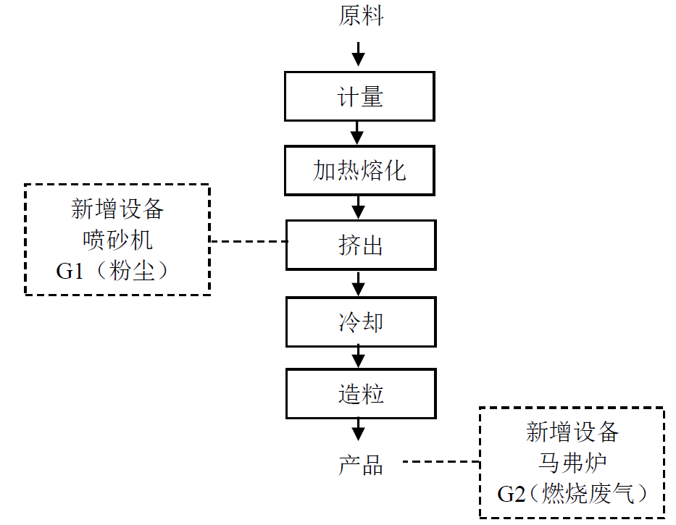
图2-1新增设备工艺流程图
新增配套设备喷砂机一台，混炼机挤出口安装口模(使混炼物料呈条状挤出)，目前采用清洁炉燃烧的方式定期清理口模，但口模表面会残留部分碳化物，对正产生产带来一定影响，企业拟新增喷砂机一台，用于清理设备口模燃烧后表面残留的碳化物。喷砂机工作原理是以压缩空气为动力，通过气流的高速运动在喷枪内形成的负压，将磨料通过输砂管吸入喷枪并经喷嘴射出，喷射到口模表面，达到清理口模表面碳化物的加工目的。本项目喷砂机磨料为白刚玉砂，年用量为500kg，每次喷砂时长1.5h，每月进行10次喷砂操作，年运行时间为180h，产生的粉尘G1经设备自带滤袋除尘装置处理后，由设备自带风机引风至原有项目清洁炉废气排气筒(13#)排放至大气环境。
新增配套设备马弗炉一台，生产的各项产品需要进行灰分测试，企业拟新增马弗炉一台，用于灼烧测试产品灰分。马弗炉工作原理是以电流通过导体所产生的焦耳热为热源，对炉内样品进行加热。本项目马弗炉采用的加热方式为电加热，每次灼烧检测样品约4g，单次检测时间为1h，年运行时间4800h，样品年用量为43.8kg。马弗炉运行过程中产生的燃烧废气G2由新增风机引风至原有项目清洁炉废气排气筒(13#)排放至大气环境。

项目变动情况：
经现场核查，本次验收现场与环评报告表及审批表无变动。

表三
主要污染源、污染物处理和排放（附处理流程示意图，标出废水、废气、厂界噪声监测点位）
1、废水
本项目无生产废水及生活污水产生。
2、废气
（2）废气处理方案及检测点位
本项目有组织废气产生及排放情况见表3-1。
表3-1本项目有组织废气排放及治理措施一览表
废气源 | 污染物名称 | 处理设施及排放去向
废气源 | 污染物名称 | 环评/批复 | 实际建设
喷砂机 | 颗粒物 | 尾气经设备自带除尘器处理后通过20米高排气筒（13#）排放。 | 与环评一致
马弗炉 | / | 尾气经20米高排气筒（13#）排放。 | 与环评一致
本项目有组织废气处理工艺及监测点位见图3-1
图3-1废气处理工艺及监测点位图
本项目无无组织废气。
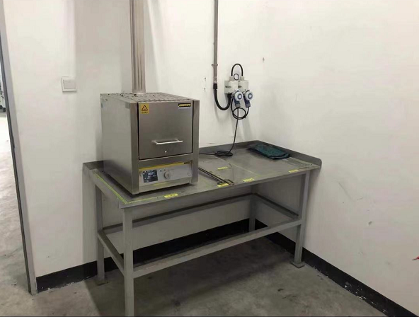
图3-2本项目马弗炉照片
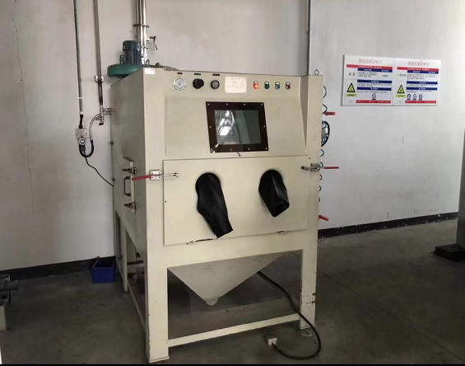
图3-3本项目喷砂机照片

3、噪声
本项目新增噪声源强和在建项目噪声源强主要为机械运转噪声和空气动力性噪声。针对噪声排放情况企业采取了以下治理措施：
（1）控制设备噪声
①采购设备时对供应商提出噪音控制要求，尽可能选用低噪音设备；
②提高机械设备装配精度，加强维护和检修，提高润滑度，减少机械振动和摩擦产生的噪声等；
（2）采用降噪措施
①对噪音较大的设备如泵等在加装消音器降噪；
②机座铺设防震、吸音材料，以减少噪声、振动；
③按时保养及维修设备；
④避免机械超负荷运转。
本项目噪声污染防治措施实际建设同环评。
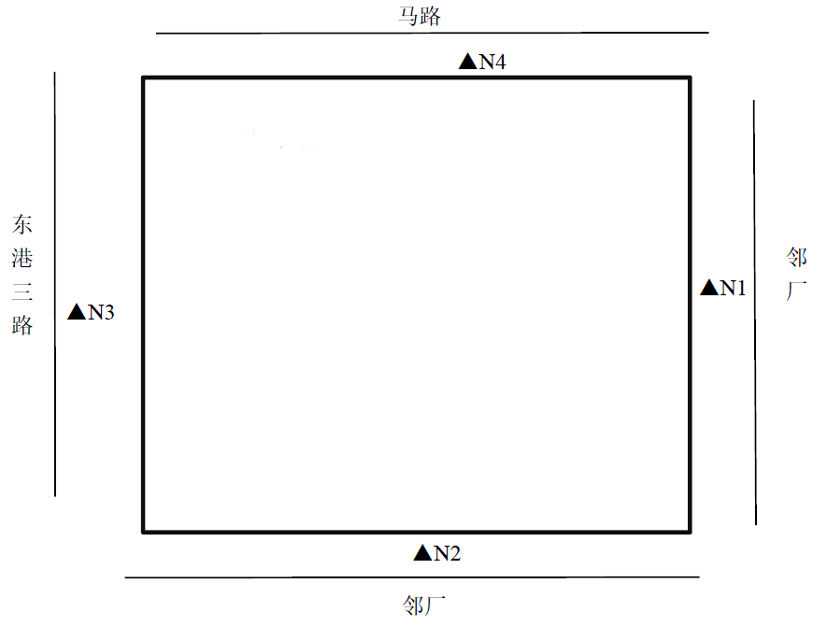
图3-4噪声监测点位图
- 固体废物
本项目不产生危险固废，一般固废产生量如下表所示：
表3-2 本项目固废产生及处理情况一览表
类别 | 产生  工段 | 名称 | 环评数量t/a | 实际产生量t/a | 防治措施
 |  |  |  |  | 环评/批复 | 实际建设
一般固废 | 喷砂 | 白刚玉砂废包装袋 | 0.004 | 0.004 | 外售综合  利用 | 同环评
一般固废 | 喷砂 | 白刚玉砂粉尘 | 0.495 | 0.495 | 外售综合  利用 | 同环评
- 其他环保设施
表3-3其他环保设施调查情况一览表
调查内容 | 环评/批复 | 实际建设
环境风险防范措施 | 企业应认真做好各项风险防范措施，完善各项管理制度，生产过程应严格操作到位。 | 已设置专人定期检查原料库、危废库的暂存情况，定期检查厂内各风险防范措施的完善情况，已按要求配置应急物质，建立健全应急防范机制，已编制《突发环境事件应急预案》并已备案。
规范化排污口、监测设施及在线监测装置 | 按《江苏省排污口设置及规范化整治管理办法》(苏环控[1997] 122号)的要求规范化设置各类排污口和标识。 | 企业已规范化设置5个废气排放口（包括本项目的1个）、1个雨水排放口、1个污水排放口
卫生防护距离 | 全厂卫生防护距离为车间外扩100m形成的包络线 | 全厂卫生防护距离为车间外扩100m形成的包络线，卫生防护距离内目前无环境敏感点
排污许可证 | 公司应按《排污许可管理办法(试行》(环境保护部令第48号)要求，在实施时限内，向生态环境主管部门申领排污许可证。 | 已申领排污许可证（证书编号：9132041156687118XN001V）
“以新带老”措施 | 完善企业废水排放管线标识，增设废水排放口标识牌。 | 已完善标识及标识牌
- 环保设施投资及“三同时”落实情况
本项目总投资30万元，其中环保投资约20万，占总投资的66.67%。
本项目工程相应的环保设施与主体工程同时设计、同时竣工、同时投入使用。
表3-4 “三同时”落实情况一览表
类别 | 污染源 |  | 治理措施 | 效果 | 落实情况
废气 | 颗粒物 |  | 马弗炉运行过程中产生的燃烧废气通过原有项目20m排气筒（13#）排放；喷砂机运行过程产生的粉尘经设备自带滤袋除尘装置处理后通过原有项目20m排气筒（13#）排放，废气产生工段及对应的污染防治措施安装电力监控 | 达标排放 | 已落实
噪声 | 设备噪声 |  | 合理布局、隔声、距离衰减等 | 厂界达标 | 已落实
固废 | 一般固废 | 白刚玉砂废包装袋 | 委外综合利用 | 固废零排放 | 已落实
固废 | 一般固废 | 白刚玉砂粉尘 | 委外综合利用 | 固废零排放 | 已落实
风险措施 | / |  | 针对可能发生的突发环境事件制定应急处置方案，并配备应急物资 | 减少事故影响 | 已落实
“以新带老”措施 | / |  | 完善企业废水排放管线标识，增设废水排放口标识牌 | 规范化设置 | 已落实

表四
建设项目环境影响报告表主要结论及审批部门审批决定
1、建设项目环境影响报告表主要结论
表4-1环境影响报告表结论摘录
主要污染防治措施和污染物达标排放 | 废水 | 本项目不产生废水
主要污染防治措施和污染物达标排放 | 废气 | 马弗炉运行过程中产生的燃烧废气通过原有项目20m排气筒（13#）排放；喷砂机运行过程产生的粉尘经设备自带滤袋除尘装置处理后通过原有项目20m排气筒（13#）排放，废气产生工段及对应的污染防治措施安装电力监控。排放标准执行《合成树脂工业污染物排放标准》（GB31572-2015）。
主要污染防治措施和污染物达标排放 | 噪声 | 本项目新增噪声源强和在建项目噪声源强主要为机械运转噪声和空气动力性噪声，噪声源强约80-90dB（A）。经隔声、减振后，本项目各厂界噪声排放符合《工业企业厂界环境噪声排放标准》（GB12348-2008）中3类标准。
主要污染防治措施和污染物达标排放 | 固废 | 本项目生产中产生的一般固废经收集后外售综合利用，项目固体废弃物处理处置率达到100%，不会造成二次污染。
总量控制 |  | 大气污染物：本项目新增颗粒物有组织排放0.005t/a，颗粒物在滨开区削减的总量内平衡。
总结论 |  | 综上所述，朗盛常州有限公司新增部分配套设备项目符合现行国家及地方产业、行业及相关环保政策,符合相关规划，项目选址与区域环评及跟踪评价相符，符合“三线一单”管理要求。本项目实施后污染物可做到达标排放，对周围环境影响较小，不会造成区域环境质量下降，符合国家、省规定的主要污染物排放总量控制指标，符合建设项目所在地环境功能区确定的环境质量要求。在建设过程中须认真落实环评提出的各项环保措施，严格执行“三同时”要求。  因此，从环境保护角度论证，项目的建设是可行的。
2、审批部门审批决定
根据现场勘查，本项目实际建设内容与环评审批要求对照情况见表4-2。
表4-2环评审批要求与实际落实情况对照表
环评审批要求 | 验收现状
(一) 全过程贯彻循环经济理念和清洁生产原则，持续加强生产管理和环境管理，从源头减少污染物产生量、排放量。 | 已过程贯彻循环经济理念和清洁生产原则，持续加强生产管理和环境管理，严格落实“以新带老”措施，从源头减少污染物产生量、排放量。
(二)厂区实行“雨污分流”。本项目无工艺废水产生，生活污水不新增。 | 本项目不新增污水
(三)落实《报告表》提出的各项废气防治措施，确保各类废气达标排放。废气排放执行《合成树脂工业污染物排放标准》(GB31572- -2015)中标准。 | 马弗炉运行过程中产生的燃烧废气通过原有项目20m排气筒（13#）排放；喷砂机运行过程产生的粉尘经设备自带滤袋除尘装置处理后通过原有项目20m排气筒（13#）排放，监测数据表明本项目废气中各污染物排放符合环评审批要求。
(四)优选低噪声设备，合理布局生产设备，高噪声设备采取有效的减震、隔声、消声措施，项目厂界噪声须符合《工业企业厂界环境噪声排放标准》(GB12348-2008) 中3类标准。 | 本项目采取以下噪声防治措施：①设备选型时尽可量选取低噪声设备，将生产设备均设置在车间内；②对厂区、车间合理布局，尽量将产生噪声较高的车间布设.在厂区中央、各生产设备尽量布设在车间中间位置。监测数据表明各厂界昼间噪声均符合标准值。
(五)按“资源化、减量化、无害化”原则和环保管理要求,落实各类固废,特别是危险废物的收集、处置和综合利用措施，实现固体废物全部综合利用或安全处置。危险废物须委托有资质单位处置，其处置应按照当前危险废物环保管理规定执行，按《危险废物贮存污染控制标准》(GB18597- -2001)严格做好危废堆放场所防扬散、防流失、防渗漏措施。按危废转移联单管理制度要求，转移过程须按规定办理相关审批手续，经批准同意后方可实施转移。 | 本项目不产生危险固废，一般固废委外综合利用
企业应认真做好各项风险防范措施，完善各项管理制度，生产过程应严格操作到位。 | 已设置专人定期检查原料库、危废库的暂存情况，定期检查厂内各风险防范措施的完善情况，已按要求配置应急物质，建立健全应急防范机制，已编制《突发环境事件应急预案》并已备案。
(七)按《江苏省排污口设置及规范化整治管理办法》(苏环控[1997] 122号)的要求规范化设置各类排污口和标识。 | 企业已规范化设置5个废气排放口（包括本项目的1个）、1个雨水排放口、1个污水排放口，规范化设置危废仓库

表五
验收监测质量保证及质量控制
1、监测分析方法
本次验收项目监测分析方法见表5-1。
表5-1监测分析方法
类别 | 项目名称 | 分析方法
废气 | 颗粒物 | 固定污染源废气 低浓度颗粒物的测定 重量法 HJ 836-2017
噪声 | 工业企业  厂界环境噪声 | 工业企业厂界环境噪声排放标准 GB 12348-2008
2、监测仪器
本次验收项目使用监测仪器见表5-2。
表5-2验收使用监测仪器一览表
名称 | 型号 | 资产编号 | 检定/校准情况
十万分之一天平 | ME55 | NJADT-S-113 | 已校准
大流量烟尘（气）测试仪 | YQ300-D | NJADT-X-D08 | 已校准
多功能声级计 | AWA5688+ | NJADT-X-B06 | 已校准
声级校准器 | AWA6022A | NJADT-X-C06 | 已校准
3、人员资质
相关采样人员和检测人员已取得相应资质证书。
4、气体监测分析过程中的质量保证和质量控制
（1）尽量避免被测排放物中共存污染物对分析的交叉干扰。
（2）被测排放物的浓度在仪器量程的有效范围（即30%-70%之间）。
（3）烟尘采样器在进入现场前对采样器流量计、流速计等进行校核。
表5-3有组织废气检测分析质量控制表
污染物 | 样品数（个） | 空白 |  |  | 准确度
污染物 | 样品数（个） | 空白样（个） | 检查率（%） | 合格率（%） | 质控样（个） | 检查率（%） | 合格率（%）
低浓度颗粒物 | 6 | 2 | 3.3 | 100 | / | / | /
5、噪声监测分析过程中的质量保证和质量控制
声级计在测试前后用标准发生源（94dB）进行了校准，测量前后仪器的灵敏度相差小于0.5dB。噪声校准记录见表5-4。
表5-4 噪声校准记录表
监测日期 | 声级计型号及编号 | 声校准器型号及编号 | 校准结果（单位dB（A）） |  |  |  |  |  | 是否合格
监测日期 | 声级计型号及编号 | 声校准器型号及编号 | 标准声源值 | 监测前 | 示值偏差 | 标准声源值 | 监测后 | 示值偏差 | 是否合格
2021.9.14 | AWA5688+  NJADT-X-B06 | AWA6022A  NJADT-X-C06 | 94.0 | 93.9 | 0.1 | 94.0 | 94.1 | 0.1 | 合格
2021.9.15 | AWA5688+  NJADT-X-B06 | AWA6022A  NJADT-X-C06 | 94.0 | 93.8 | 0.2 | 94.0 | 94.1 | 0.1 | 合格

表六
验收监测内容：
1、废气监测
本次验收项目废气监测点位、项目和频次见表6-1。
表6-1废气监测点位、项目和频次
废气来源 | 工段名称 | 监测位置 | 监测项目 | 监测频次、点位
有组织废气 | 喷砂 | 排气筒出口 | 颗粒物 | 3次/天，监测2天
2、噪声监测
本次验收项目噪声监测点位、项目和频次见表6-2。
表6-2噪声监测点位、项目和频次
类别 | 监测点位 | 监测项目 | 监测频次
厂界 | 厂界东、南、西、北4个点 | 昼间噪声 | 昼间监测1次，共测2天

表七
验收监测期间生产工况记录：
本次验收项目验收监测期间生产运行工况见表7-1。
表7-1监测期间运行工况一览表
监测日期 | 监测项目 | 生产项目 | 已建成产能 | 实际日量 | 运行负荷%
2021年9月14日 | 13#排气筒、噪声 | 尼龙6工程塑料 | 74t/d | 70t/d | 95%
2021年9月15日 | 13#排气筒、噪声 | 尼龙6工程塑料 | 74t/d | 70t/d | 95%
注：验收监测期间，公司正常生产，工况稳定，零部件清洁炉、马弗炉、喷砂机均处于运行状态，符合验收监测条件。
马弗炉使用时间6h每天，喷砂机年运行时间180h，一周运行5-6次。
验收监测结果：
1、废气
本次验收项目验收监测期间废气监测结果与评价见下表。
表7-2 13#排气筒有组织废气监测结果与评价一览表
监测点位 | 监测  项目 | 监测结果（mg/L） |  |  |  |  |  | 处理效率（%） | 标准限值
监测点位 | 监测  项目 | 2021年9月14日 |  |  | 2021年9月15日 |  |  | 处理效率（%） | 标准限值
监测点位 | 监测  项目 | 第一次 | 第二次 | 第三次 | 第一次 | 第二次 | 第三次 | 处理效率（%） | 标准限值
出口 | 标干流量Nm³/h | 1977 | 1975 | 2019 | 1969 | 2011 | 1922 | / | /
出口 | 颗粒物排放浓度mg/m³ | 7.6 | 4.9 | 5.7 | 1.3 | 4.1 | 3.7 | / | 20
出口 | 颗粒物排放速率kg/h | 0.015 | 0.01 | 0.012 | 0.00256 | 0.00825 | 0.00711 | / | /
该排气筒原有项目验收风量m³/h |  | 1800
评价结果 |  | 13#排气筒颗粒物排放浓度、排放速率符合《合成树脂工业污染物排放标准》（GB31572-2015）

3、噪声
本次验收项目验收监测期间噪声监测结果与评价见下表。
表7-3噪声监测结果与评价一览表
监测时间 | 监测点位 | 昼间噪声dB（A） | 标准值 | 夜间噪声dB（A） | 标准值
2021年9月14日 | 东厂界 | 61.8 | 昼间≤65dB(A) | 51.7 | 夜间≤55dB(A)
2021年9月14日 | 南厂界 | 60.5 | 昼间≤65dB(A) | 50.3 | 夜间≤55dB(A)
2021年9月14日 | 西厂界 | 58.6 | 昼间≤65dB(A) | 48.5 | 夜间≤55dB(A)
2021年9月14日 | 北厂界 | 59.4 | 昼间≤65dB(A) | 49.6 | 夜间≤55dB(A)
2021年9月15日 | 东厂界 | 61.2 | 昼间≤65dB(A) | 51.3 | 夜间≤55dB(A)
2021年9月15日 | 南厂界 | 59.9 | 昼间≤65dB(A) | 50.5 | 夜间≤55dB(A)
2021年9月15日 | 西厂界 | 57.7 | 昼间≤65dB(A) | 47.8 | 夜间≤55dB(A)
2021年9月15日 | 北厂界 | 59.1 | 昼间≤65dB(A) | 48.7 | 夜间≤55dB(A)
根据噪声监测结果，本项目东、南、西、北厂界昼间噪声符合《工业企业厂界环境噪声排放标准》（GB12348-2008）3类标准。
4、固废处置
本项目固废核查结果与评价见下表。
表7-4本项目固废核查结果与评价一览表
类别 | 产生  工段 | 名称 | 环评数量t/a | 实际产生量t/a | 防治措施
 |  |  |  |  | 环评/批复 | 实际建设
一般固废 | 喷砂 | 白刚玉砂废包装袋 | 0.004 | 0.004 | 外售综合  利用 | 同环评
一般固废 | 喷砂 | 白刚玉砂粉尘 | 0.495 | 0.495 | 外售综合  利用 | 同环评
5、污染物排放总量核算
本次验收项目总量核算结果见下表。
表7-5主要污染物排放总量
污染物 | 环评及批复核定污染物排放量t/a |  | 实测值t/a | 是否符合
13#排气筒有组织废气 | 颗粒物 | 0.413 | 0.044 | 符合
固废 | 白刚玉砂废包装袋 | 0 | 0 | 符合
固废 | 白刚玉砂粉尘 | 0 | 0 | 符合
备注 | 1.本项目总量控制指标依据环评及批复确定，13#排气筒有组织废气原有项目排放量为0.408t/a，本项目为0.005t/a，合计0.413t/a；  2.本项目每天生产16h，生产300天，生产年运行时间约4800h；
本次验收项目废气中颗粒物的排放总量符合批复总量核定要求；固废100%处置零排放，符合批复核定要求。
6、环保设施去除效率监测结果
本项目废气进口不具备监测条件，因此不核算去除效率。

表八
验收监测结论
南京爱迪信环境技术有限公司于2021年9月14日~9月15日对“朗盛（常州）有限公司新增部分配套设备项目”进行了现场验收监测，具体各验收结果如下：
1、废气
（1）无组织废气
本项目无无组织废气产生。
- 有组织废气
马弗炉运行过程中产生的燃烧废气通过原有项目20m排气筒（13#）排放；喷砂机运行过程产生的粉尘经设备自带滤袋除尘装置处理后通过原有项目20m排气筒（13#）排放。
经检测，13#排气筒颗粒物排放浓度、排放速率符合《合成树脂工业污染物排放标准》（GB31572-2015）中相应标准，且总量满足审批要求。
3、噪声
经监测，本项目东、南、西、北厂界昼间噪声符合《工业企业厂界环境噪声排放标准》（GB12348-2008）3类标准。
4、固体废弃物
本项目不产生危险废物，一般固废白刚玉砂废包装袋及白刚玉砂粉尘依托厂内1个692m²一般固废堆场存放。
验收监测期间，本项目产生的一般固废委外综合利用，固废实现“零排放”。
5、总量控制
本次验收项目废气中颗粒物的排放总量符合批复总量核定要求。
6、卫生防护距离
经核实，全厂卫生防护距离为以车间外扩100米形成的包络线，卫生防护距离内目前无环境敏感点。
7、风险防范措施落实情况
经核实，已设置专人定期检查原料库、危废库的暂存情况，定期检查厂内各风险防范措施的完善情况，已按要求配置应急物质，建立健全应急防范机制，已编制《突发环境事件应急预案》并已备案。
总结论：经核实，本项目建设地址未发生变化；总图布置未发生变化；产品产能未突破环评设计能力；环保“三同时”措施已落实到位，污染防治措施满足环评审批要求；经监测，各类污染物均达标排放；风险防范措施已基本落实到位；卫生防护距离内无居民等敏感保护目标。
综上，本次验收项目满足建设项目竣工环境保护验收条件，现申请朗盛（常州）有限公司“新增部分配套设备项目”的部分验收。
建议：
（1）对环保设施进行定期检查、维护，确保环保处理设施的正常运行及污染物稳定达标排放。
（2）进一步健全各类环保管理制度，建议企业定期委托环境监测机构对正常生产情况下各排污口排放的污染物浓度进行监测。
（3）加强危废管理，做好台账定期申报。

本验收监测报告表附以下附图及附件：
一、附件
附件1《关于朗盛（常州）有限公司新增部分配套设备项目环境影响报告表的批复》（常新行审环表[2021]132号）；
附件2验收检测报告；
附件3验收工况证明；
附件4生产设备及原辅料用量清单；
附件5排污许可证；

二、附图
附图1项目地理位置图；
附图2项目周边300m土地利用现状示意图；
附图3项目厂区及车间平面图

